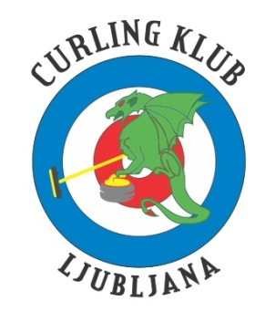
R A Z P I S

Curling klub Ljubljana organizira CURLING KROG.
KAJ? CURLING je moštveni šport podoben balinanju, ki se ga igra na ledu. Je eden najhitreje rastočih olimpijskih športov.
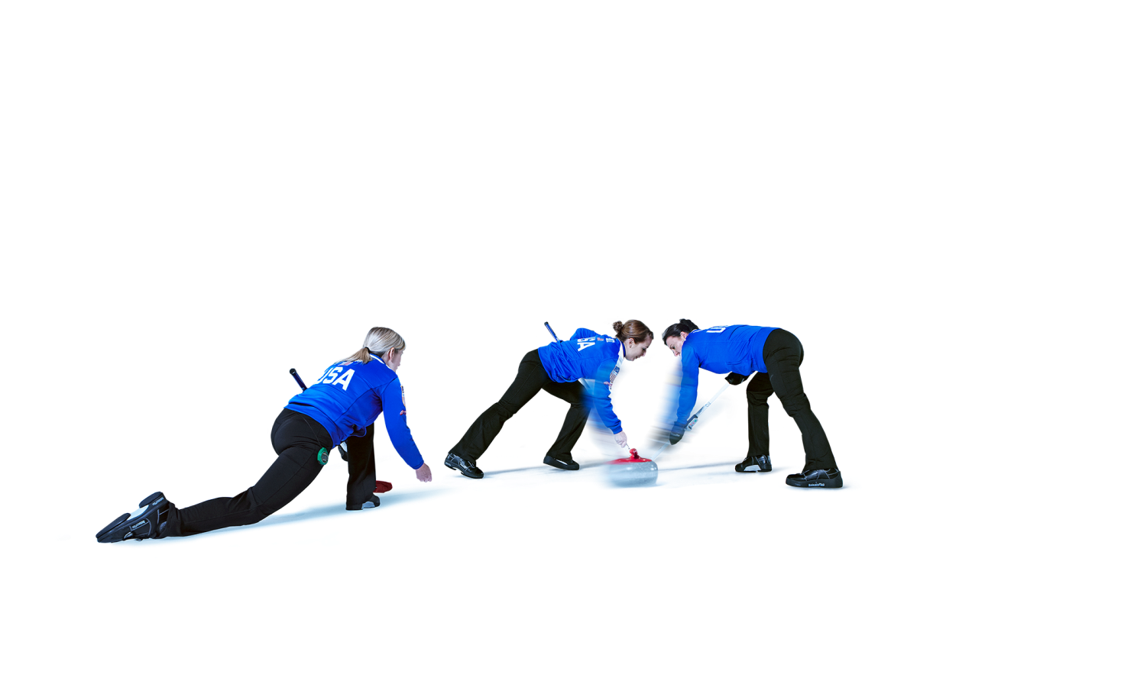
KDO? Vabljeni vsi starejši od 10 let, da preizkusite ta plemeniti šport.
KDAJ? V soboto, 5. oktobra 2019.
KJE? v Ledeni dvorani Zalog, Hladilniška pot 36, 1000 Ljubljana.
PRIJAVA: ni potrebna, vstop je prost

